Научное программирование

Лабораторная работа №3.

Подмогильный Иван Александрович.

Содержание

# 1 Цель работы

Научиться работать с простыми операция в Octave

# 2 Задание

Произвести простейшие операции в Octave

# 3 Выполнение лабораторной работы

Выполнил первые шаги до пункта 3.4.5 (Построение простейших графиков)

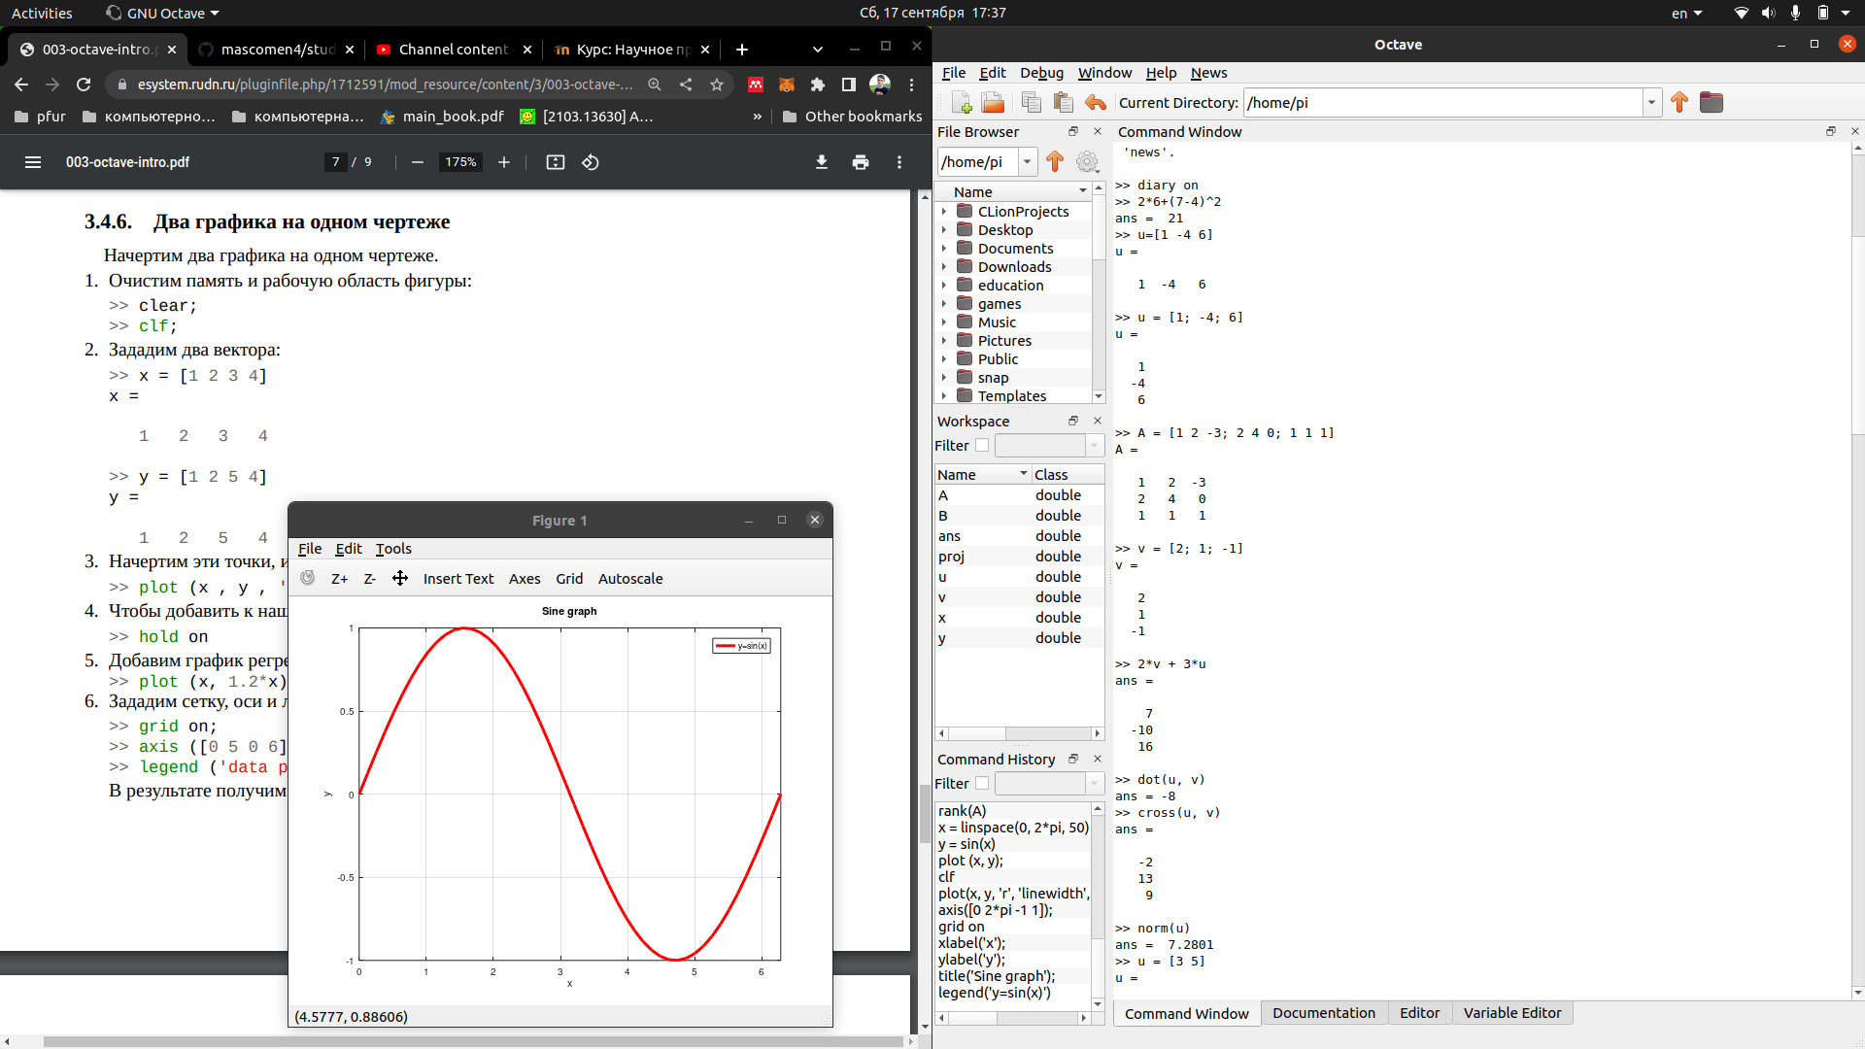

Figure 1: 1

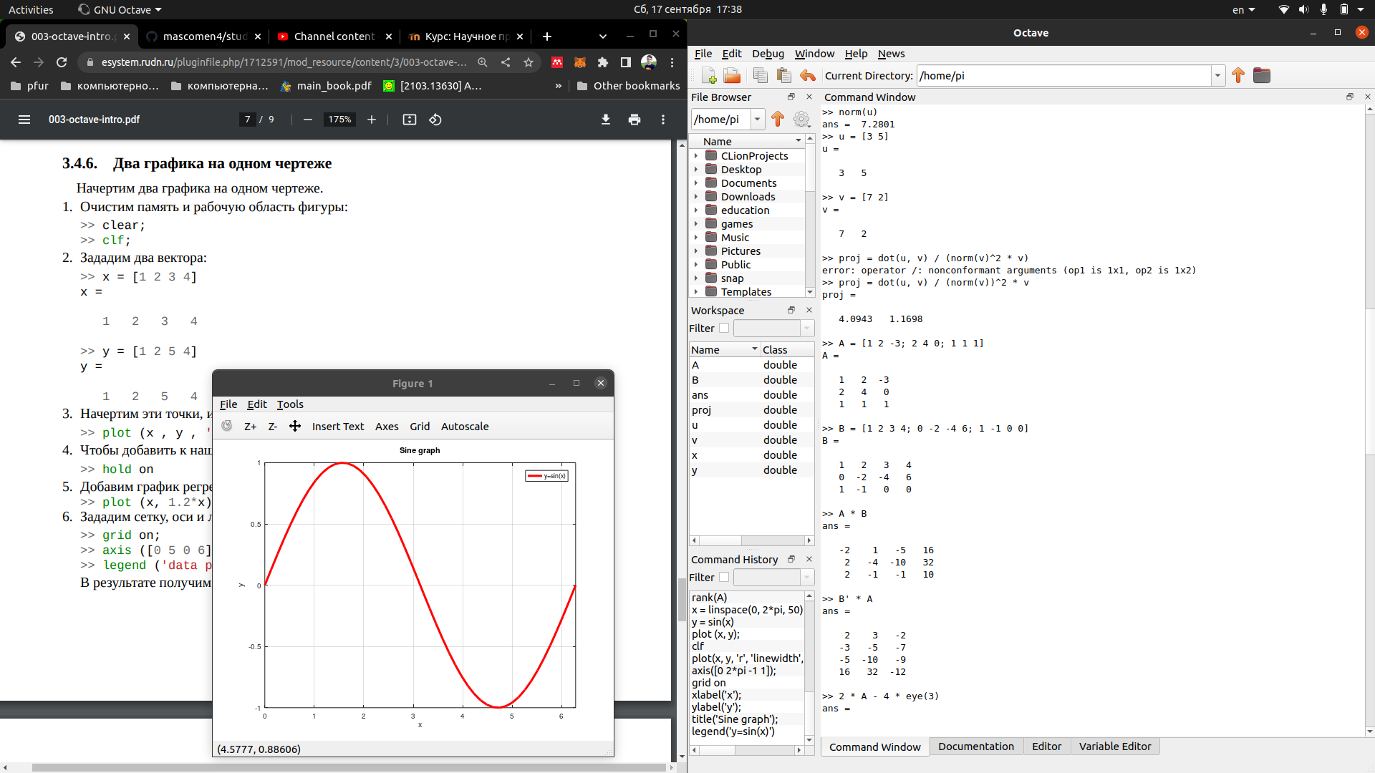

Figure 2: 2

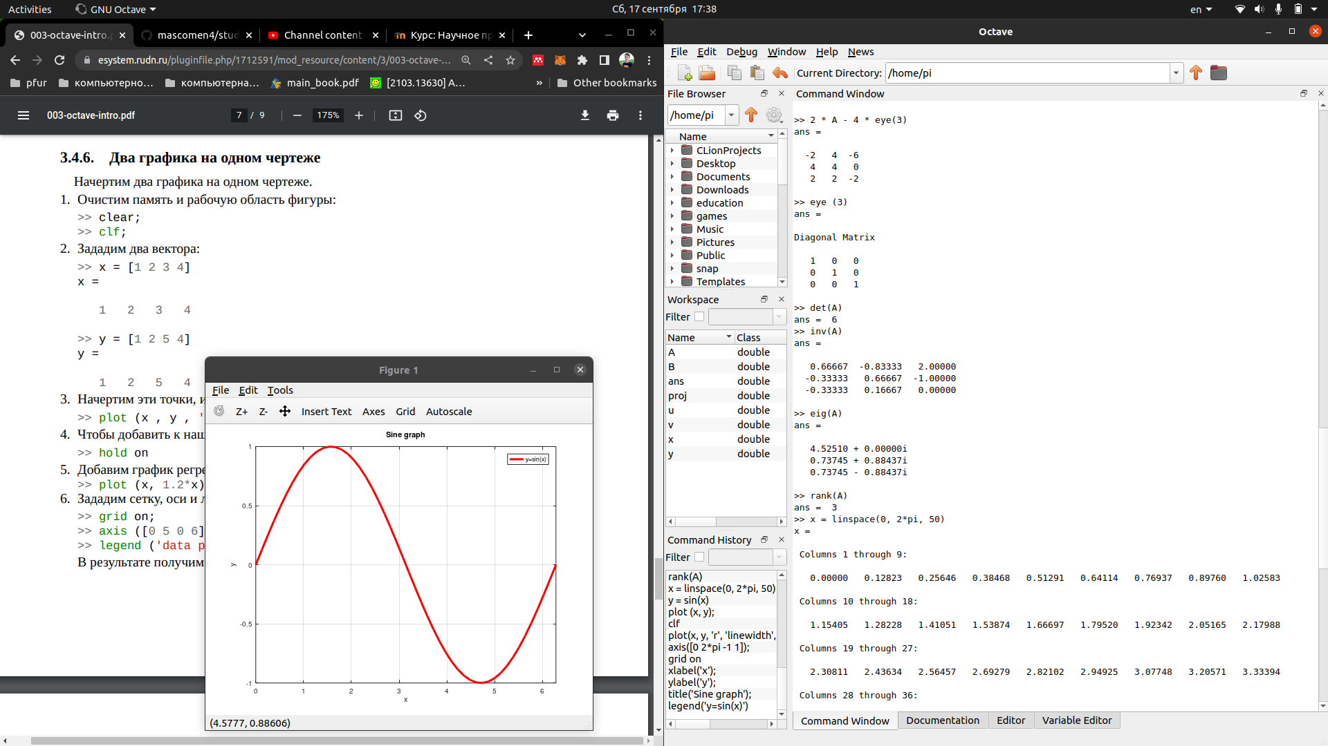

Figure 3: 3

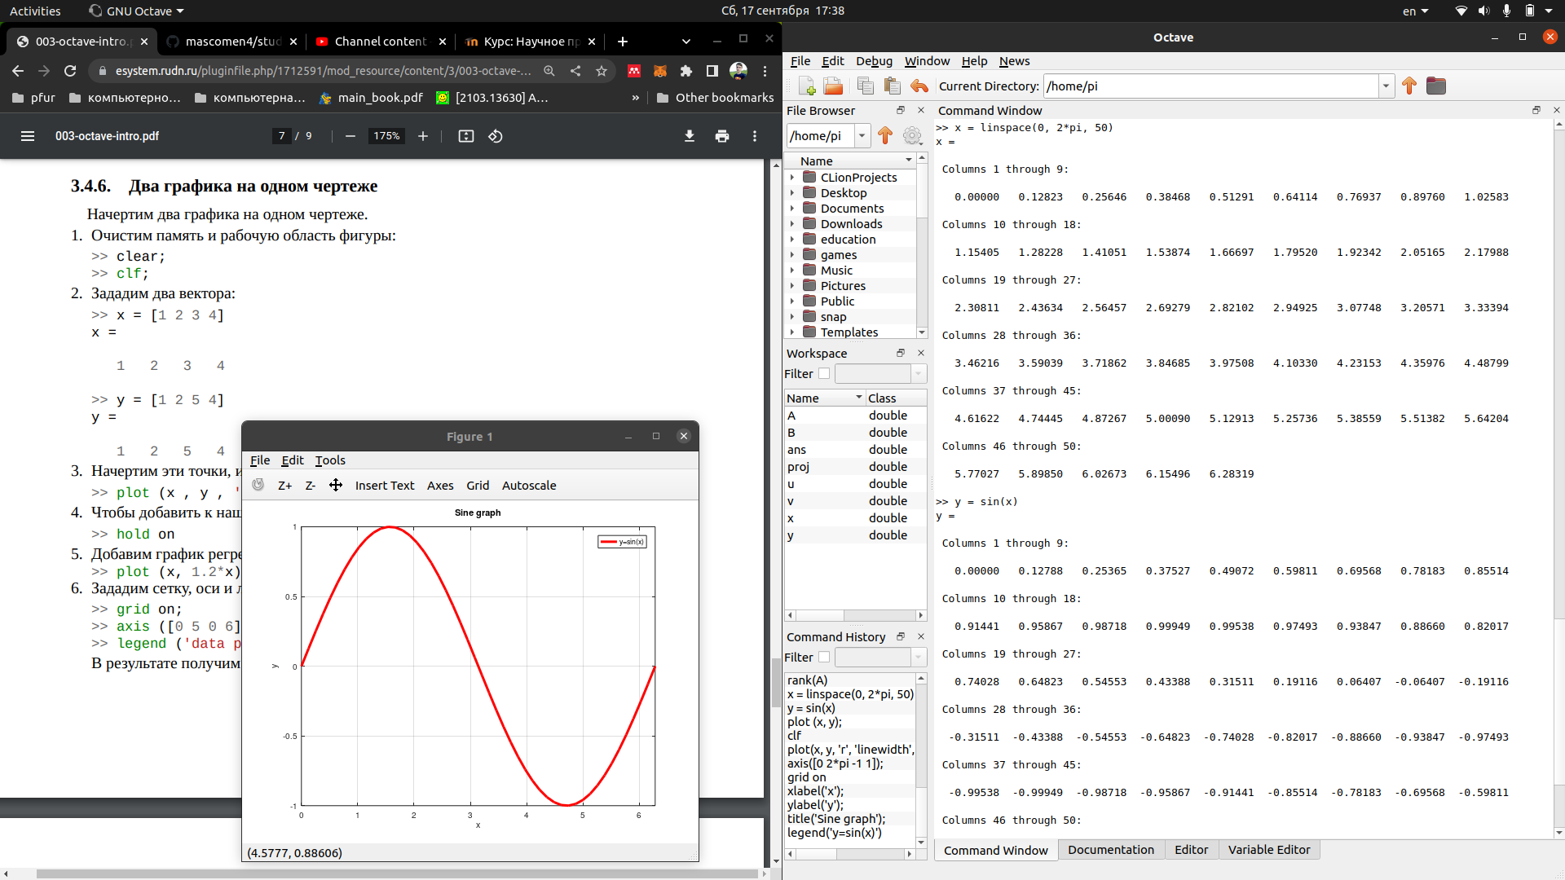

Figure 4: 4

Построил два простейших графика

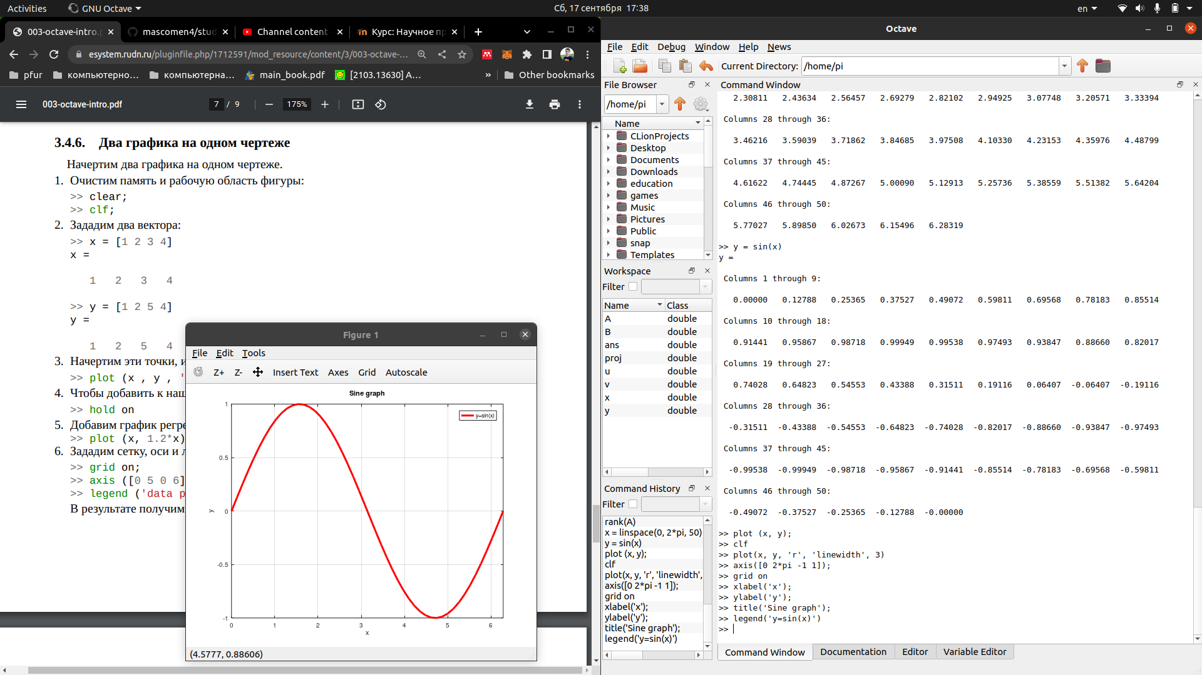

Figure 5: 5

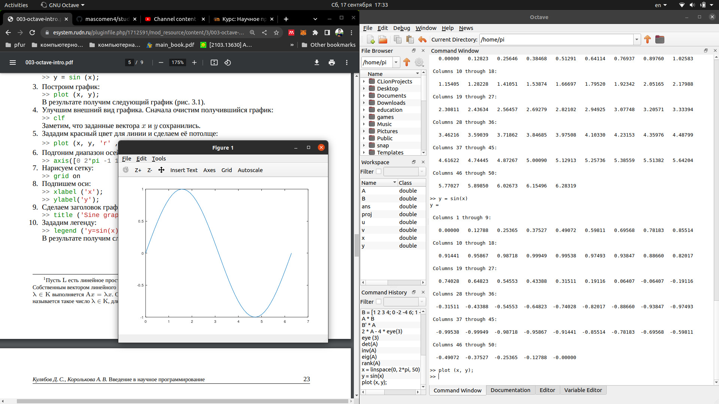

Figure 6: 6

Построил два графика на одном чертеже

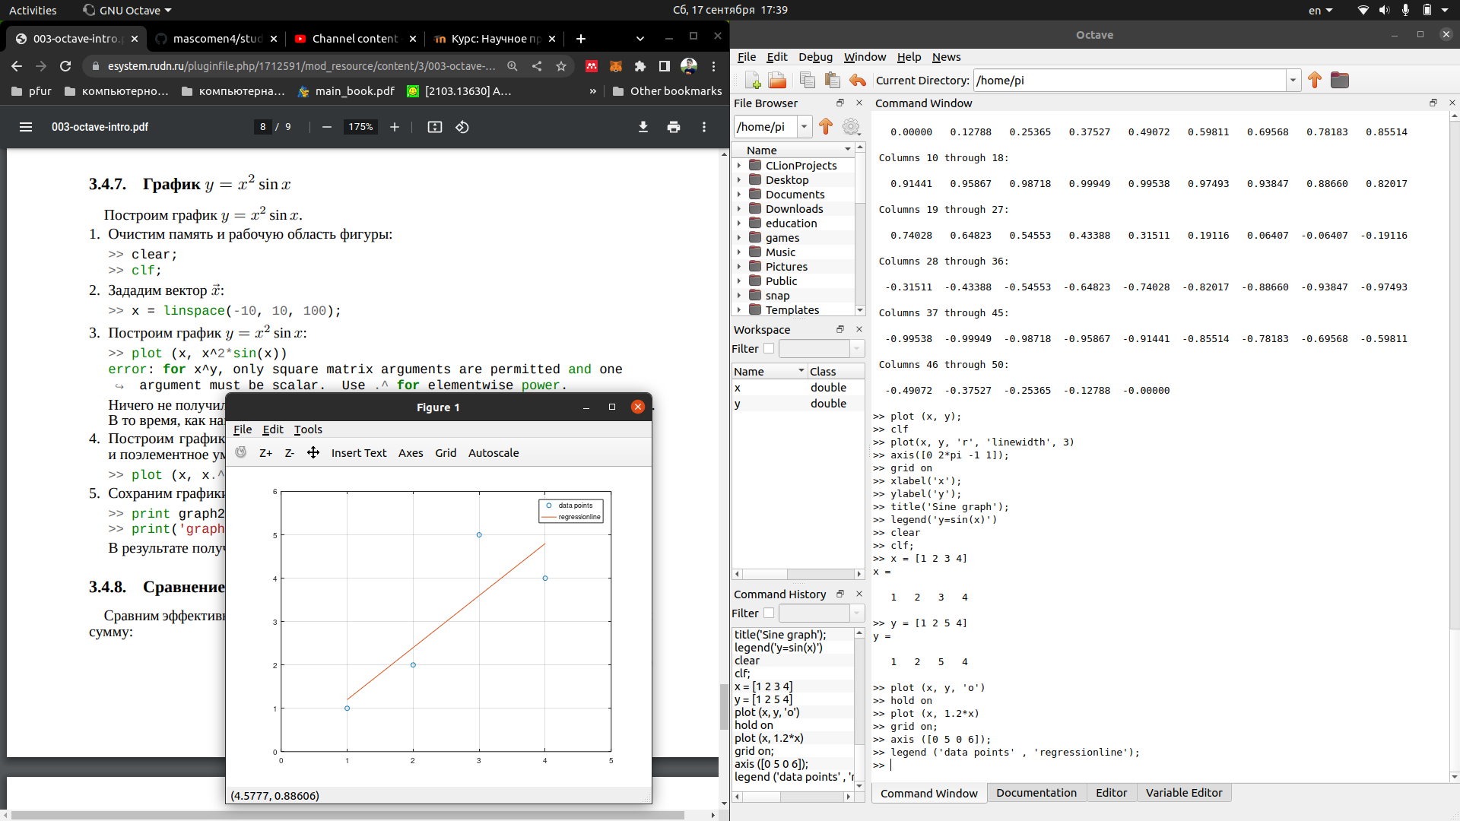

Figure 7: 7

График

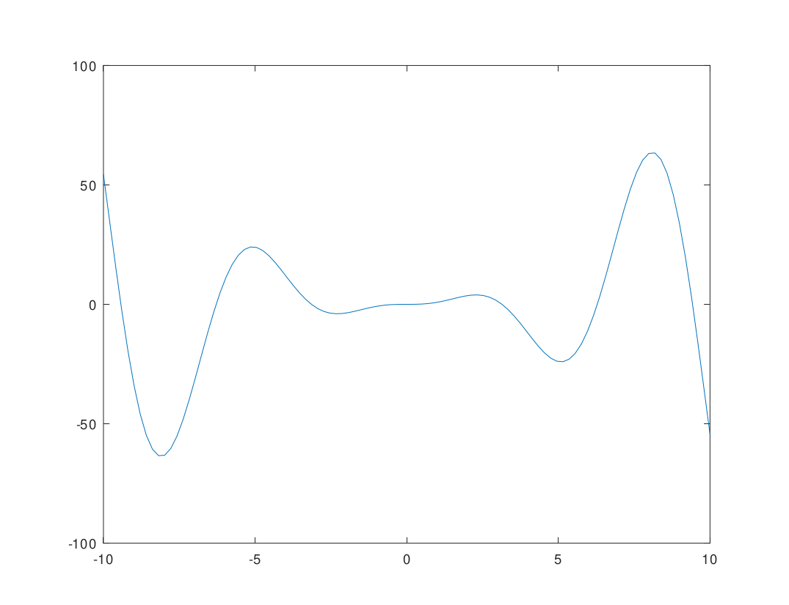

Figure 8: 8

Loop for занял 0.196516

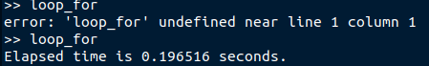

Figure 9: 9

Loop vec занял 0.040108

# 4 Выводы

Научился производить простейщие операции в Octave